„Seht, ICH
mache alles neu.“ (Off 21,5)
Adventsgebet für Familie und Gemeinde

Anregungen zur Durchführung S. 11
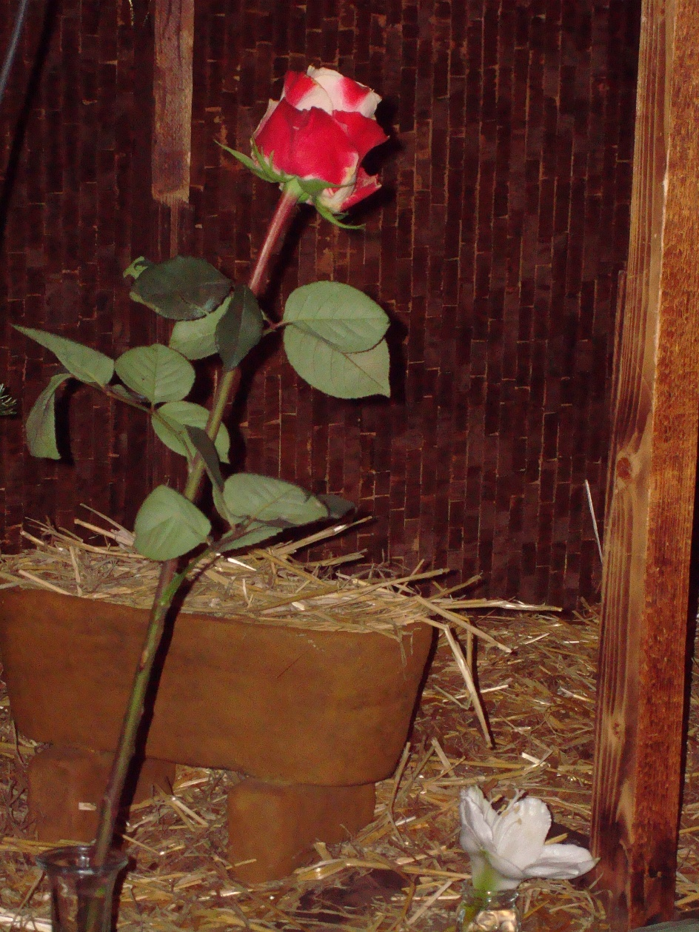

Herzlich willkommen!

Advent ist die Zeit der Erwartung, der Vorfreude. Das Beste kommt noch: Weihnachten. Das Ereignis der Menschwerdung unseres Gottes. Lichter, geschmückte Tannenbäume, Weihnachtsmärkte … durch alles kann die Vorfreude wachsen, alles kann mithelfen, damit es sich ereignet: Gottes Ankunft in dieser Welt, in unseren Herzen, in den Familien, bei Kranken und Gesunden, Jungen und Alten ...

Weihnachten ist wie jedes kirchlich-christliche Fest nicht nur Erinnerung, sondern Erneuerung. Was gefeiert wird, ereignet sich – im Innern, im Herzen, dort wo Menschen und Gemeinschaften sich öffnen für das, was Gnade heißt: Licht Gottes; Kraft des Heiligen Geistes; Liebe, die entzündet wurde und leuchtet.

Es gibt noch so viel Dunkelheit – in uns und um uns: Unfriede, Streit, Krieg, Missverstehen, Konkurrenzkampf, Neid, Krankheit, Enttäuschung und Leid. Besser als über die Nacht zu klagen, ist es, eine Kerze zu entzünden und zu bitten: Komm doch! Wir brauchen dich, Heiland und Erlöser. Wir warten auf dich. Gott hat versprochen:
„Seht, ICH mache alles neu!“

L Gotteslob 219
Mache dich auf und werde licht. Mache dich auf und werde licht. Mache dich auf und werde licht, denn dein Licht kommt.
(T: nach Jes 60,1, M: Jesus-Bruderschaft Gnadenthal)

Der Reiz des Neuen

S 1 Mit dem Ersten Advent beginnt das neue Kirchenjahr.
Alles Neue hat etwas Besonderes, einen Reiz:

Ein neues Kleidungsstück erstmals tragen.
Ein neues Auto zum ersten Mal fahren.
Ein neuer Morgen im Sonnenlicht.
Ein erstes Wort, das Schweigen durchbricht.

Neu beginnen, Ballast ablegen.
Neue Orientierung nach falschen Wegen.
Mit Vertrauen neu vorwärtsschauen.
Immer neu auf Gottes Liebe bauen.
Neu hoffen nach Untergang und Flut.
Neuanfang wagen mit Kraft und Mut:
Gott ist da - gestern, heute und morgen.
Bei IHM sind Ängste und Sorgen geborgen.

Neuanfang! - Geheimnis des Advent.
Gott will neu ankommen, von Liebe gedrängt.
Dornen beginnen, Rosen zu tragen,
wo Christus wird in die Welt getragen.

L Gotteslob 224 (Einzug der GM)

- Maria durch ein Dornwald ging. Kyrie eleison.
Maria durch ein Dornwald ging, der hat
in sieben Jahrn kein Laub getragen. Jesus und Maria.

- Was trug Maria unter ihrem Herzen? Kyrie eleison.
Ein kleines Kindlein ohne Schmerzen,
das trug Maria unter ihrem Herzen. Jesus und Maria.

3) Da haben die Dornen Rosen getragen. Kyrie eleison.
Als das Kindlein durch den Wald getragen,
da haben die Dornen Rosen getragen. Jesus und Maria.
T: bei August von Haxthausen 1850

V Das Neue der Adventsbotschaft
verkündet der Apostel Paulus im Brief an die Galater so:

„Als aber die Zeit erfüllt war, sandte Gott seinen Sohn,
geboren von einer Frau und dem Gesetz unterstellt,
damit er die freikaufe, die unter dem Gesetz stehen,
und damit wir die Sohnschaft erlangen.
Weil ihr aber Söhne seid,
sandte Gott den Geist seines Sohnes in unsere Herzen,
den Geist, der ruft: Abba, Vater.
Daher bist du nicht mehr Sklave, sondern Sohn;
bist du aber Sohn, dann auch Erbe, Erbe durch Gott.“ (Gal 4,4-7)

Dornen können Rosen tragen

S 3 „Als die Zeit erfüllt war …“ – Was war denn erfüllt?
Gab es nur Frieden im Land? War alles Paradies und Schlaraffenland? Lebten die Menschen glücklich, zufrieden und gesund? War Freude, Lob und Dank in aller Mund? Keine Gebrechen, keine Katastrophen, kein Krieg!? Alle zufrieden, nett und nur lieb? – Wie war das, als Gott seinen Sohn in die Welt gesandt, um Heil zu schenken den Menschen, dem Land?

S 2 Die Zeit der Geburt Jesu war keine heile Welt, genauso wenig wie es unsere Zeit ist. „Fülle der Zeit“, das war der Augenblick, als Gott einen ganz neuen Anfang machte. Unwiederholbar und unüberbietbar setzt er im Chaos der Welt ein Zeichen seiner barmherzigen Liebe.

V „Als aber die Zeit erfüllt war, sandte Gott seinen Sohn,
geboren von einer Frau …, damit wir die Sohnschaft erlangen.“
Damit wir als Kinder Gottes, Zeugen seiner Liebe werden.

Instrumental „Maria durch ein Dornwald ging“, Text in Musik sprechen.

S 1 Dornen können Rosen tragen. Unheil kann gewendet werden. Gottes Liebe ist treu. Er sendet den Sohn, den Erlöser, den Heiland. Für alle Zeit und für jeden Menschen gibt es die Chance des Neuanfangs. Gott ist die Liebe. Er kann nichts als lieben. Er will nichts als Liebe. Und du und du und jeder Mensch ist sein geliebtes Kind. – Die Dornen des Lebens können noch so schmerzhaft sein. Rosen erblühen, wenn die Liebe neu geboren wird – in uns und durch uns.

S 3 „Du, Vater, hast den Sohn gesandt
als deiner Liebe Unterpfand.
Aus Lieb hat Fleisch er angenommen,
ist auf die Welt zu uns gekommen.“ (J. K.)

A Gütiger Gott, voll Freude erwarten wir das Fest der Geburt Jesu, deines Sohnes: Er macht hell, was in unseren Herzen dunkel ist. Er kann trösten, wo wir traurig sind. Lass uns spüren, dass er uns nahe ist. Gib uns die Kraft, selbst aufzubrechen und ihm entgegenzugehen, Christus, unserem Bruder und Herrn. Amen.
(Gotteslob 25/3)

L Gotteslob 222, 1+4; 7+9

Herr, send herab uns deinen Sohn, die Völker harren lange schon. Send ihn, den du verheißen hast, zu tilgen unsrer Sünden Last.
Kv: Freu dich, freu dich, o Israel, bald kommt zu dir Immanuel.

7) O König, Sehnsucht aller Welt, du Eckstein, der sie eint und hält: O komm zu uns, o Herrscher mild, und rette uns, dein Ebenbild. Kv

9) Herr, wir vertrauen auf dein Wort; es wirkt durch alle Zeiten fort. Erlöse uns, du bist getreu. Komm, schaffe Erd und Himmel neu. Kv
T: EGB [1969] M: bei Thomas Helmore 1856

Sehnsucht, die brennt

S 1 Er wurde ersehnt, der Neuanfang Gottes, damals, als in der Welt alles drunter und drüber ging und die Liebe in den Herzen der Menschen erkaltete. Sie wurde ersehnt, die Ankunft des Messias, des Erlösers, als niemand recht wusste: Wie kann es weitergehen?

S 2 Gibt es Sehnsucht nach dem Erlöser – auch heute?!
Neuanfang, so vieles schreit danach.
Zukunftswege, so viele suchen sie.
Heil und Heilung, gibt es das?
Die Probleme in der Welt, in der Kirche, um die Schöpfung …
So vieles belastet. Hinter den großen Fragen verbirgt sich eine große Frage, die bewusst oder unbewusst, die Frage der Menschen aller Zeiten war und ist und bleibt. Sie treibt um.

S 3 „Melodien erheben,
Bücher und Bilder beleben.
Du darfst hören und schauen,
der Sehnsucht vertrauen.
Und doch bleibt am Ende die eine Frage:
Liebst du mich?

Gute Worte erfreuen,
helfende Taten befreien.
Du darfst trösten und heilen,
verschenken und teilen.
Und doch bleibt am Ende die Frage:
Liebst du mich?
Ruhen in mir ist heilsam,
spüren, was alles noch sein kann.
Du darfst beten und singen,
dein Hoffen mir bringen.
Und doch bleibt am Ende die eine Frage:
Liebst du mich …

… nicht nur halb, nicht nur ein bisschen,
nicht nur hier und nicht nur da,
ganz – auf deine Weise,
doch ganz – mit Haut und Haar?
Liebst du mich?
Wilfried Röhrig, aus dem Musical „Auf dem Hochseil“, Textausgabe,
rigma Musikverlag, 68519 Viernheim

L Instrumental: Gotteslob 457, „Suchen und fragen“

V „Gott ist Liebe. Darin offenbarte sich die Liebe Gottes unter uns, dass Gott seinen einzigen Sohn in die Welt gesandt hat, damit wir durch ihn leben. Darin besteht die Liebe: nicht dass wir Gott geliebt haben, sondern dass er uns geliebt und seinen Sohn als Sühne für unsere Sünden gesandt hat. Geliebte, wenn Gott uns so geliebt hat, müssen auch wir einander lieben … Wir haben geschaut und bezeugen, dass der Vater den Sohn gesandt hat als Retter der Welt.“ (1 Joh 4, 8b-10.14)

L Gotteslob 457, „Suchen und fragen“ (Adventstext) oder: Gotteslob 218, 1+4+5

1) Seht, neuer Morgen in unsrer Nacht:
Gott befreit sein Volk, schon kommt er herbei.
Glück für die Menschen. Fest ohne End.
Kv: II: Bereitet den Weg, den Weg für den Herrn. :II

2) Hört, gute Nachricht, Freudengesang:
Gott befreit sein Volk, schon kommt er herbei.
Ruf in der Wüste trifft unser Ohr. Kv.

3) Seht, neues Leben, seht, neue Welt:
Gott befreit sein Volk, schon kommt er herbei.
Er schenkt den Frieden, er ist bei uns. Kv.
Aube nouvelle dans notre nuit, Titel: Seht, neuer Morgen, Text, 01 Offele,
Winfried (OT: Scouarnec, Michel) 1, Copyright Rechte beim Urheber
Neuanfang in der Liebe

V Maria, du bist die Morgenröte des Heils. Du hast der Liebe geglaubt. Die Unheilpropheten deiner Zeit konnten dir weder Hoffnung, noch Vertrauen, noch Mut nehmen. Deine Sehnsucht hat den Himmel geöffnet. Gottesmutter, du adventliche Frau, gib uns von deinem Glauben und deiner Liebe zu Christus, dem Erlöser.

A Lass uns wie du der Liebe glauben. Öffne unsere Herzen für seine erneute Ankunft hier und jetzt.
„Lass, Mutter, Christus heller in uns scheinen.“ (J. K.)

S 1 Mutter der Menschen und Königin der Familie, trage Christus hinein in das Miteinander der Familien, damit sein Geist der Liebe in Freude und Leid erfahrbar wird.

A „Lass, Mutter, Christus heller in uns scheinen.“ (J. K.)

S 2 Maria, Mutter und Herz der Kirche, trage Christus hinein in die Pfarrgemeinden und kirchlichen Gremien, bringe ihn zu den Bischöfen, den Priestern, den Gläubigen und den Ungläubigen. Schau mit besonderer Liebe auf die, die sich abgewandt haben. Lass uns alle zu einem neuen Anfang im Glauben, in der Hoffnung und in der Liebe finden.

A „Lass, Mutter, Christus heller in uns scheinen.“ (J. K.)

S 3 Königin des Friedens und Mutter der Barmherzigkeit, bringe Christus in die Kriegs- und Krisenregionen der Erde und überall dort, wo es Streit gibt. Zeige Wege zu Versöhnung und respektvollem Miteinander.

A „Lass, Mutter, Christus heller in uns scheinen.“ (J. K.)

S 3 Maria, du Trost der Betrübten, nimm dich besonders derer an, die durch die Pandemie, Naturkatastrophen oder plötzliches Unheil heimgesucht wurden, die Hab und Gut oder sogar liebe Menschen verloren haben. Stärke das Vertrauen, dass Gott gerade bei Unbegreiflichkeiten nahe ist und Jesus jedes Leid mitleidet und mitträgt.

A „Lass, Mutter, Christus heller in uns scheinen.“ (J. K.)

S 1 Maria, Dreimal Wunderbare Mutter, Königin und Siegerin von Schönstatt, schenke Weihnachtssegen und Weihnachtsfreude allen, die dich als Pilgernde Mutter aufnehmen und weitergeben. Im kommenden Jahr dürfen wir 25 Jahre Projekt Pilgerheiligtum in Deutschland begehen. Segne alle, die dir und deinem Kind in dieser Zeit begegnet sind. Öffne ihre Herzen in diesen Tagen des Advent, damit sich das Wunder der Heiligen Nacht neu ereignen kann.

A „Lass, Mutter, Christus heller in uns scheinen.“ (J. K.)

V Gottesmutter Maria, in einem Augenblick der Stille bringen wir zu dir die persönlichen Anliegen und Bitten, die uns im Zugehen auf das Weihnachtsfest bewegen.

Stille. Es kann auch „Krugpost“ geschrieben werden.

V Maria, dein Adventsgebet soll auch das unsere sein, der „Angelus“ oder „Engel des Herrn“:

Eine Anfrage Gottes, die deinen Glauben herausgefordert hat.
Deine Antwort, mit der du dich auf seine Führung eingelassen hast. Das Größte geschieht – damals und heute: Das Wort wird Fleisch, die Liebe wird Mensch. Christus, der Retter, wird geboren.

V Der Engel des Herrn brachte Maria die Botschaft,
A und sie empfing vom Heiligen Geist.

V Gegrüßet seist du, Maria, voll der Gnade, der Herr ist mit dir. Du bist gebenedeit unter den Frauen, und gebenedeit ist die Frucht deines Leibes, Jesus.

A Heilige Maria, Mutter Gottes, bitte für uns Sünder jetzt und in der Stunde unseres Todes. Amen.

V Maria sprach: Siehe, ich bin die Magd des Herrn;
A mir geschehe nach deinem Wort.

V Gegrüßet seist du, Maria …
A Heilige Maria …

V Und das Wort ist Fleisch geworden
A und hat unter uns gewohnt.
V Gegrüßet seist du, Maria …
A Heilige Maria …

V Bitte für uns, heilige Gottesmutter,
A dass wir würdig werden der Verheißungen Christi.

V Lasset uns beten. - Allmächtiger Gott, gieße deine Gnade in unsere Herzen ein. Durch die Botschaft des Engels haben wir die Menschwerdung Christi, deines Sohnes, erkannt. Lass uns durch sein Leiden und Kreuz zur Herrlichkeit der Auferstehung gelangen. Darum bitten wir durch Christus, unseren Herrn.
A Amen. (GL 3/6, S. 36 f)

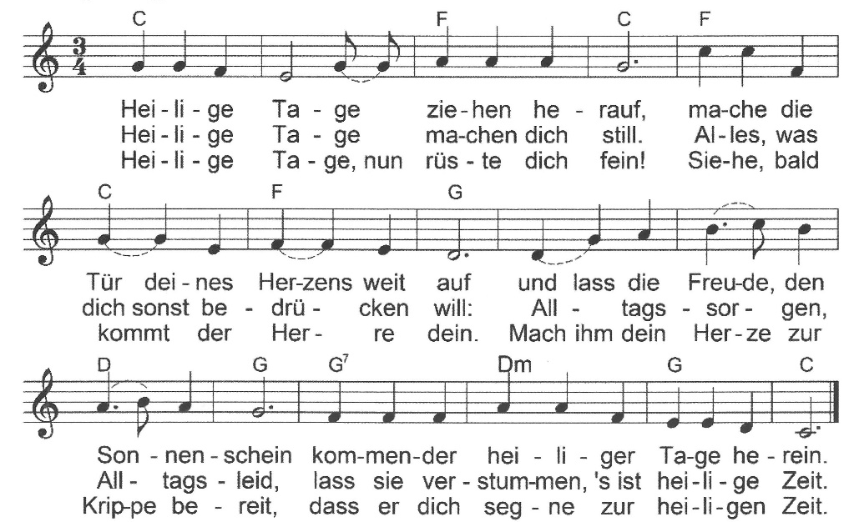
L Oder Gotteslob 227; 228

Herkunft unbekannt; ©nicht zu ermitteln

Dem Weihnachtsfest entgegengehen, ganz konkret

S 1 Und wie kann nun die adventliche Vorbereitung auf das Weihnachtsfest konkret geschehen? Was möchte ich mir vornehmen, damit Gott bei mir etwas Neues aufbrechen lassen kann?

Kurze Stille, siehe auch Anregungen S. 12

Gottesmutter Maria, in deine Hände legen wir die Tage des Advent und bitten dich: Begleite uns.
A O meine Königin, o meine Mutter, dir bringe ich mich ganz dar. Und um dir meine Hingabe zu bezeigen, weihe ich dir heute meine Augen, meine Ohren, meinen Mund, mein Herz, mich selber ganz und gar. Weil ich also dir gehöre, o gute Mutter, so bewahre mich, beschütze mich als dein Gut und dein Eigentum. Amen.
Adventsegen

V Es segne uns Gott, der Vater,
damit wir im Dunkel der Zeit der Liebe Raum geben.
Es segne uns Jesus Christus,
damit wir uns für seine Ankunft öffnen.
Es segne uns der Heilige Geist, damit ER
in uns und durch uns Klima prägt und sich das Wort erfüllen kann: „Seht, ICH mache alles neu.“ (Off 21,5)

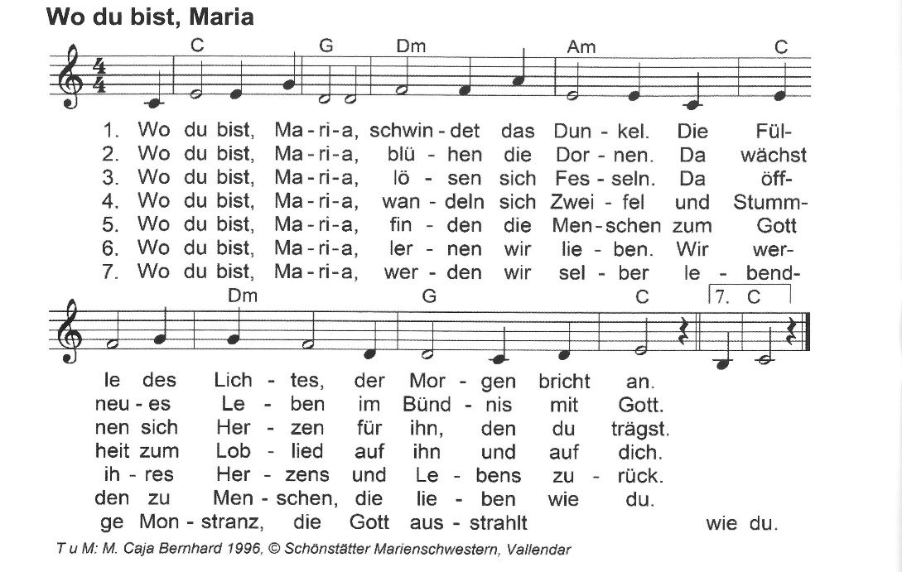
L Oder Gotteslob S. 219
Anregungen zur Durchführung

Adventliche Gestaltung mit Tüchern, Tannenzweigen, Wurzeln, Steinen usw. – In die Adventslandschaft werden später das Pilgerheiligtum, eine blühende Rose und brennende Lichtchen gestellt.

Aus den Texten und Liedern auswählen, dem Personenkreis entsprechend evtl. andere Lieder auswählen. Möglichst musikalische Begleitung organisieren.

Kurz vor Beginn adventliche Musik einspielen. Zur gegebenen Zeit in die leise Musik den Text „Herzlich willkommen“ sprechen.

Sprechertexte den Einzelnen vorher zum Lesen geben. Texte mit V sind ggf. für Priester, Diakon oder Lektor vorgesehen.

Wenn Kinder mitgestalten, können diese zu „Mache dich auf und werde licht“,
S. 2 und S. 10, mit Tüchern entsprechende Bewegungen machen.

S. 3: Zum Lied „Maria durch ein Dornwald ging“, wird das Pilgerheiligtum gebracht und in die Adventslandschaft gestellt. Eine zweite Person kann mit einer Rose begleiten, ebenfalls Kinder mit brennenden Lichtchen.

S. 8: Wenn „Krugpost“ geschrieben wird, zur Adventslandschaft einen Krug stellen (oder einen Briefumschlag mit der Aufschrift „Krugpost“) und erklären: Krugpost wird nicht gelesen und ungeöffnet ins Schönstatt-Heiligtum gebracht. Bei der Bündnisfeier am 18. des Monats werden Krugzettel ungelesen verbrannt. Zettel und Stifte auslegen.

S. 8: Der „Engel des Herrn“ kann auch als Lied eingespielt werden oder durch eine kleine Schola vorgesungen werden. Text und Noten sowie weitere Adventslieder, siehe Neuerscheinung „Lieder im Advent“, Hrsg. Schönstatt-Frauenbewegung, zu erhalten im Shop, unter www.s-fm.de, 3,50 €.

S. 10: Dem Weihnachtsfest entgegengehen.

A) Aus dem Kreis der Teilnehmenden vorher jemanden einladen zu erzählen, wie die Adventszeit gestaltet wird. Und/oder aus den Zeugnissen S. 12 welche vortragen. Zwischen den Zeugnissen jeweils der Ruf: „Freut euch, ihr Christen, freuet euch sehr, schon ist nahe der Herr“, Gotteslob 223.

B) Eine Anregung aus der Broschüre „Weihnachtswunder – ER selbst wird kommen!“, weitergeben, s. Shop, www.pilgerheiligtum.de , 4 €.

S. 10: Adventssegen. Der Segensspruch ist als Lesezeichen zu erwerben und kann den Teilnehmenden mitgegeben werden, Shop, www.pilgerheiligtum.de, 0,20 €.

Dem Weihnachtsfest entgegengehen, ganz konkret

„Bei uns wird eine Ecke der Wohnküche zur Advents- und Weihnachtsecke mit einem Tuch, ein paar Tannenzweigen und vier Lichtgläsern (Kerzen sind uns zu gefährlich) aufgebaut. Zu jedem Adventssonntag lesen wir eine Geschichte aus der Kinderbibel und singen ein Lied. Zur Adventsecke kommen dann immer Teile dazu: Sterne, Schafe, Hirten, Futterkrippe, Josef und Maria. Am Weihnachtsabend wird das Christkind in die Krippe gelegt.“ (A. H.)

„Adventszeit zu Hause gestalten, das fällt uns schwer. Am besten klappt es, wenn wir zum Abendessen zusammen sind. Ich zünde eine Kerze an, lasse leise Adventsmusik spielen und am Ende bitten wir um Weihnachtsfrieden. Dazu beten wir ein „Vaterunser“ und ein „Gegrüßet seist du, Maria.“ Es klappt unterschiedlich gut. Aber ich mache es auf jeden Fall täglich für alle.“ (A. M.)

„Zum Advent gibt es bei uns das „Weihnachtskästchen“, eine kleine Schatulle mit Kärtchen und kleinen Texten. In den Tagen vor Advent wird es aufgestellt mit leeren Kärtchen. Wer will, kann Kärtchen mit Ideen und Wünschen beschreiben. Das ist mal mehr oder weniger der Fall. Ich fülle dann das Kästchen mit weiteren Ideen. Wenn wir z. B. bei einer Mahlzeit ziemlich alle zusammen sind, ziehen wir gemeinsam ein Kärtchen. Wenn etwas draufsteht, das uns alle betrifft, machen wir das möglichst gleich, z. B. ein Lied singen, ein Gebet sprechen, über jemanden etwas Gutes sagen usw. – Bei der kleinen Krippenfeier am Heiligen Abend stellen wir das Weihnachtskästchen dazu und machen unser Bemühen zum Geschenk.
(T. U.)

„Uns ist der Gedanke der Ruhe im Advent wichtig. Wir zünden abends die Adventskerzen an und hören dann gern den „Engel des Herrn“ als Lied oder wir beten ihn. Wir haben uns bei „Kirche in Not“ die Gebetskarte zum „Engel des Herrn“ bestellt, die wir in der Adventszeit auch gern verschenken.“ (W. I.)
Herausgeber: Projekt Pilgerheiligtum
Berg Schönstatt 8, 56179 Vallendar
Telefon: 0261 / 6506 5061
info@pilgerheiligtum.de www.pilgerheiligtum.de

